5. PISANIE

STRESZCZENIA

KATARZYNA PIOTROWICZ, JOLANTA ŚWIĘCHOWICZ
5.1. | Streszczenie umieszczone na początku opracowania
 | naukowego (np. artykułu, rozdziału w książce) | 98
5.2. | Słowa kluczowe (key words) | 99
5.3. | Przykłady streszczeń | 100
5.4. | Highlights i abstrakt graficzny | 108
 | 5.4.1. Highlights (wyróżnienie,
 | podkreślenie, uwypuklenie) | 108
 | 5.4.2. Abstrakt graficzny | 108
5.5. | Streszczenie zamieszczane na końcu pracy | 112
5.6. | Streszczenie konferencyjne | 112
5.7. | Streszczenie pracy licencjackiej.
 | dyplomowej, magisterskiej | 113
5.8. | Pisanie streszczenia | 113
 | 5.8.1. Streszczenie wspomagające
 | proces zapamiętywania | 114
 | 5.8.2. Streszczenie artykułu naukowego (abstrakt) | 114
 | 5.8.3. Streszczenie zamieszczone na końcu
 | artykułu lub książki | 115
 | 5.8.4. Streszczenie pracy licencjackiej,
 | dyplomowej, magisterskiej | 116

PISANIE STRESZCZENIA

KATARZYNA PIOTROWICZ, JOLANTA ŚWIĘCHOWICZ
5
Streszczenie (ang. summary, fr. resume, niem. Zussammenfassung, hiszp. resumen) jest krótkim i zwięzłym przedstawieniem treści dowolnego tekstu. Może nim być utwór literacki, rozdział książki, artykuł naukowy itp. Główną cechą streszczenia jest wierne (jednak bez szczegółów) odwzorowanie treści utworu z zachowaniem jego struktury i zawartych w nim informacji (zob. rozdz. 18.6).
Pisanie streszczeń jest bardzo pomocną formą wypowiedzi wykorzystywaną w czasie studiów przy pisaniu konspektów lub sporządzaniu notatek podczas wykładów i prelekcji. Dobrze napisane streszczenie przeczytanych w całości lub fragmentach podręczników, książek, artykułów naukowych itp. pozwala szybko przypomnieć sobie ich treść bez konieczności powtórnego czytania. Dzięki temu czas poświęcony na studiowanie można wykorzystać efektywnie. Streszczenia pełnią również pożyteczną funkcję podczas pisania większych opracowań, do których zaliczamy prace kompilacyjne, prace seminaryjne, referaty na konferencję, prace licencjackie, dyplomowe, magisterskie czy samodzielne opracowania naukowe. Niezmiernie rzadko autorzy podczas redagowania tych prac mają do dyspozycji wszystkie potrzebne im materiały i opracowania naukowe. Ponadto na tym etapie potrzebna wiedza powinna być uporządkowana i ugruntowana, a w tym pomaga również wcześniejsze pisanie streszczeń studiowanych opracowań naukowych. Pisane w takich przypadkach streszczenia najczęściej służą wyłącznie osobie, która je sporządziła, i nie są przeznaczone do publikacji.
W literaturze naukowej streszczenia są powszechnie występującą formą wypowiedzi i stanowią integralną część książek i artykułów
STRESZCZENIE
(ang. summary, fr. risume, niem. Zussammenfassung, hiszp. resumen)
Przedstawienie treści pracy w skrótowej formie przy zachowaniu wszystkich zasadniczych części opracowania.
DLACZEGO WARI O PISAĆ STRESZCZENIA?
* Pisanie streszczeń uczy zwięzłego, odwzorowania treści utworu.
' Pozwala szybko przypomnieć treść streszczanego tekstu bez konieczności powtórnego czytania.
' Umiejętność streszczania ułatwia pisanie własnych, samodzielnych opracowań naukowych.

STRESZCZENIE
poprzedzające artykuł naukowy nazywane jest
zarysem treści
lub
abstraktem.
ABSTRAKT
(łac. abstractus = odciągnięty, oderwany)
Streszczenie publikacji naukowej, w którym w bardzo skondensowanej formie przedstawione są główne tezy opracowania i jego wyniki.
ZARYS TREŚCI (ABSTRAKT) jest obok tytułu powszechnie i bezpłatnie udostępnianym fragmentem artykułu naukowego lub książki, m.in. w komputerowych bazach danych.
naukowych. Streszczenie może być umieszczone zarówno na początku, jak i na końcu tekstu naukowego. W każdym z tych przypadków pełni jednak inne funkcje.

5.1. Streszczenie umieszczone na początku opracowania naukowego (np. artykułu, rozdziału w książce)
Streszczenie umieszczone na początku tekstu, zaraz pod tytułem i nazwiskiem autora (-ów), nosi też nazwę zarysu treści (przykłady 1 i 2) lub abstraktu (ang. abstract). Zarys treści zwykle składa się z dwóch części. W pierwszej najczęściej są zawarte informacje dotyczące przed- miotu/celu pracy, obszaru badań, materiałów źródłowych i metod badań. W drugiej znajdują się najważniejsze stwierdzenia (wyniki badań) i wnioski. Streszczenie zamieszczone na początku pracy (abstrakt, zarys treści) jest krótkie, liczy zwykle od 100 do 300 słów. Niektóre czasopisma dopuszczają zarysy treści bardzo krótkie (np. 50 słów) lub długie (nawet do 600 słów). W abstraktach nie cytuje się literatury, nie ma też powoływania się na tabele czy ryciny. Zwykle o formie i objętości abstraktu decyduje wydawca czasopisma lub książki.
Abstrakt jest odrębną częścią artykułu naukowego i może funkcjonować samodzielnie. Obok słów kluczowych jest podstawą do indeksowania opracowania w komputerowych bazach danych. Na podstawie informacji zawartych w abstrakcie potencjalny czytelnik podejmuje decyzje o przeczytaniu całego artykułu. Dlatego abstrakty są najczęściej czytanymi fragmentami opracowań naukowych. Ponadto mogą być bez zgody autorów oraz wydawcy kopiowane do komputerowych (naukowych) baz danych i powszechnie, bezpłatnie udostępniane. Streszczenie jest często jedynym dostępnym fragmentem tekstu naukowego, na którego podstawie potencjalny czytelnik zdecyduje, czy warto przeczytać cały artykuł. Należy o tym pamiętać i podczas pisania abstraktu zadbać, by w bardzo skondensowanej formie z użyciem dobrze dobranych terminów naukowych (słów kluczowych) oddać istotę głównego tekstu. Zachęci to osoby zainteresowane do przeczytania artykułu,
98
5. PISANIE STRESZCZENIA

co z kolei umożliwi autorom dotarcie z wynikami badań do szerszego kręgu odbiorców.
Współcześnie stało się normą, aby artykuły naukowe (szczególnie z zakresu nauk przyrodniczych i ścisłych) zawierały streszczenie w języku angielskim (przykłady 2, 4 i 6) nawet jeśli cała praca została napisana w innym języku. Zasada ta umożliwia wymianę informacji naukowej w zakresie podstawowym w skali całego świata. Często teksty w języku polskim poprzedzone są również abstraktami w języku polskim (przykład 3). Natomiast teksty pisane w międzynarodowych czasopismach w języku angielskim lub w angielskojęzycznych czasopismach krajowych poprzedzają abstrakty (abstract) w języku angielskim (przykłady 5 i 6) lub w kilku językach obcych (np. francuskim, niemieckim, hiszpańskim) (przykład 7). Abstraktami poprzedza się również rozdziały w wydawnictwach zbiorowych (przykład 8).

5.2. Słowa kluczowe (key words}
W artykułach naukowych bezpośrednio po zarysie treści (abstrakcie) zamieszczane są słowa kluczowe. Jest to kilka (najczęściej do 6) wyrazów (pojęć, terminów naukowych), które umożliwiają wyszukanie artykułu w naukowych bazach danych. Indeksowanie tekstu na podstawie słów kluczowych stosowane jest w bazach danych i wyszukiwarkach internetowych.
Słowa kluczowe w artykułach naukowych służą do syntetycznego oznaczenia zawartości tekstu i powinny trafnie opisywać tematykę opracowania. Wbrew pozorom nie są to słowa używane w tekście najczęściej, ale słowa najbardziej znaczące. Słowa kluczowe pełnią dwie podstawowe funkcje. Ułatwiają klasyfikowanie tekstów naukowych osobom pracującym w bibliotekach, a czytelnikom szybkie dotarcie do poszukiwanych treści.
Słowa kluczowe trudno zaliczyć do streszczenia pracy, jednak są one najbardziej skondensowanym źródłem informacji o treści pracy. Jest ogólnie przyjęte, że wśród słów kluczowych, zwykle na końcu, znajduje się wyraz określający teren badań (np. nazwę miasta, regionu, kraju) (przykłady 1-6 i 8-10).
ABSTRAKT
W pierwszej części zawiera krótkie zdania na temat celu pracy, obszaru badań, materiałów źródłowych i metod badań.
W drugiej części zawiera najważniejsze wyniki oraz wnioski.
WARTO PAMIĘTAĆ
Streszczenie zamieszczone w pracy naukowej może zachęcić lub zniechęcić do przeczytania całego tekstu.
SŁOWA KLUCZOWE
(ang. key words lub keywords') Kilka wyrazów, zwrotów, fraz, które umożliwiają m.in. sklasyfikowanie treści pracy i wyszukiwanie artykułów w internetowych i bibliograficznych bazach danych.
INDEKS
(łac. index = tytuł, napis, spis)
Alfabetyczny spis, rejest czego, np. terminów naukowych, nazw miejscowości przytoczonych lub omówionych w danym dziele, umieszczany zwykle na końcu książki z podaniem strony, na której dana pozycja jest wymieniona.
5.2. SŁOWA KLUCZOWE (KEY WORDS)
99

W celu sprawdzenia poprawności doboru słów kluczowych warto posłużyć się przeglądarkami zamieszczonymi na internetowych stronach bibliotek lub komputerowych baz danych czasopism naukowych. Po wpisaniu poszczególnych słów kluczowych możemy łatwo sprawdzić, czy znajdujemy te informacje, o które nam chodziło.

5.3. Przykłady streszczeń
Przykład 1
Zarys treści w języku polskim zamieszczony przed głównym tekstem artykułu napisanym również w języku polskim
Zarys treści: Na obwodzie doliny Rio Colca (uformowanei w osadach jeziornych) w Andach Środkowych (Peru; znajdują się uskoki, których bieg jest zgodny z kształtem lej doliny. Zbadano je w miejscowościach Madrigal. Coporaquc, Chivav i Maca, gdzie mają cechy uskoków zrzutowych, zarówno normalnych, jak i odwróconych. Ich geometryczne parametry wskazują. że dolina jest tektonicznym zapadliskiem, a uskoki są jego brzegiem. Porównano ich układ z teoretycznymi modelami gcotcktonicznymi (rye. IDA C). Widoczna krzywizna i nachylenie powierzchni uskoków są obecnie tylko fragmentami pełnego kształtu uskoków, co nie pozwala jednoznacznie ustalić jaką formę ma cale zapadlisko i który /.modeli jest właściwy. Stwierdzono natomiast, że są to uskoki młode, ponieważ deformują osady czwartorzędowe. Ich powstanie jest związane z intensywnym wypiętrzaniem Andów. Jest możliwe, że nawiązują do układu uskoków starszych i są ich przedłużeniem w młodszym piętrze strukturalnym.
Słowa kluczowe neolektonika. osady jeziorne, deformacje osadów, dolina Rio Colca
Abstract: Tectonic faults run along the margins of the Rio Colca valley (incised in lacustrine sediments) in the C entral Andes of Peru. The faults were studied at localities MadrigaL Coporaque, Cbivayand Maca, where they have characteristics of normal and reverse dip-slip faults. Their geometrical parameters indicate that the valley is a graben bounded by the studied faults. The fault pattern has been compared with theoretical geotectonic models (Fig. 10A- C). As the visible curvatures and slopes of the fault surfaces are representative only for their exposed fragments, they are not sufficient for unanimous recognition of the gralxn form and for the selection of the proper model, ft has been ascertained that the faults are young, because they deform Quaternary sediments. Il is possible that they arc linked to the older faults and are their continuation in the younger structural stage.
Key words: oeotectoiuc, lacustrine deposits, sediments deformations. Rio Colca valley
Źródło: Kaim D., Kolecka N.. 2010, Zmiany pokrycia terenu w Tatrach Polskich określone na podstawie powtórzonej fotografii naziemnej, Prace Geograficzne 123, 31-45.
100
5. PISANIE STRESZCZENIA

Przykład 2
Zarys treści w języku polskim i abstrakt w języku angielskim umieszczone przed głównym tekstem artykułu w języku polskim
Zarys treści: W pracy przedstawiono zmiany pokrycia terenu na obszarze Tatr Polskich określone za pomocą metody powtórzonej fotografii naziemnej. Jako materiały źródłowe wykorzystano 5 archiwalnych fotografii z połowy XX w., które powtórzono w latach 2005-2009. Analizę przestrzenną treści zdjęć wykonano z wykorzystaniem regularnej siatki kwadratów, w których określano kategorie pokrycia terenu. Przyjęta metoda umożliwia wykorzystanie w badaniach fotografii pochodzących z różnych źródeł (pocztówki, albumy, publikacje), które często nie mogą być dokładnie dopasowane geometrycznie do zdjęć współczesnych. Wyniki pokazały, że w rozpatrywanych okresach nastąpi) względny przyrost powierzchni zajętych przez las 1 kosodrzewinę od 25 do 50%, zależnie od lokalizacji. Przyczyną zachodzących zmian pokrycia terenu było znaczne ograniczenie antropopresji, związane z utworzeniem Tatrzańskiego Parku Narodowego.
Słowa kluczowe: zmiany pokrycia terenu, metoda powtórzonej fotografii naziemnej, Tatry
Key words: land cover changes, ground-based repeat photography, Tatra Mountains
Źródło: Kukulak J„ Kalicki T„ 2010, Geneza i aktywność neotektoniezna lokalnego rowu andyjskiego w świetle analiz deformacji osadów jeziornych w dolinie Rio Colca (Peru), Landform Analysis 13, 47-59.

Przykład 3

Streszczenie w języku polskim zamieszczone przed głównym tekstem artykułu napisanym również w języku polskim
Streszczenie. W pracy przedstawiono wyniki obliczeń nasilenia erozji gleb na podstawie przekrojów niwelacyjno-glebowych, poprowadzonych w różnych w an antach rozstawu przez małą zlewnię lessową. Średnia wielkość erozji obliczona z przekrojów była niższa o około 3,5% od wielkości obliczonej z analizy przestrzennej (14,66 tys. m3). W badanej zlewni stosunkowo dokładną ocenę nasilenia erozji uzyskano przy rozstawie przekrojów do 50 m. Przy rozstawie 60 m, niektóre z kombinacji nałożyły się na 60-metrowy interwał rzeźby terenu, co spowodowało znaczny rozrzut wyników. 7. przeprowadzonych analiz wynika, że na ocenę nasilenia erozji ma wpływ nie tylko odległość między przekrojami, ale również usytuowanie przekrojów względem najsilniej uradowanych form rzeźby. Odległości między przekrojami nie powinny więc nakładać się na odległości między identycznymi elementami rzeźby terenu, jak: garby, czy niecki.
Słowa kluc7owe: erozja gleb, zJewnia lessowa, przekroje niwelacyjno-glebowe
Źródło: Rodzik J., Furtak T„ Paluszek J., Rejman J„ 2005, Ocena zastosowania przekrojów niwelacyjno-glebowych do badań nasilenia erozji gleb, Acta Agrophysica 5 (2), 401-407.
5.3. PRZYKŁADY STRESZCZEŃ
101

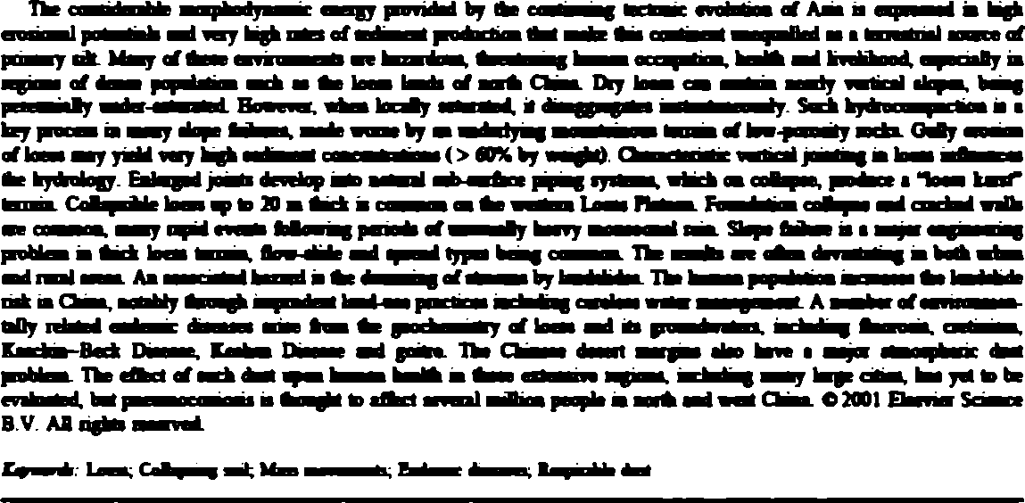

Przykład 4

Abstrakt w języku angielskim zamieszczony przed głównym tekstem artykułu napisanym w języku polskim
Abstract: Waler erosion under sugar heel and spring wheat was studied in runoff-plot experiment on loess slope. Canopy cover factor (C) of the IJSLE was used to evaluate a protective function of crops. The factor was determined directly as a ratio of soil loss from standard plots of length of 22.1 m, with crops and fallow. Results showed that C factor for sugar beet was 0.96, and for wheat 0.04. Such high C value for sugar beet was the effect of heavy rainstorm al the plant emergence, when small canopy cover did not allow to limit the erosion. Studies earned with a system of plots of different length pointed that the effective distance of sediment transport ranged from 3.9 to 13.2 m for sugar beet, and from 2.6 to 4.5 m for spring wheat. Results of the studies showed thai during processes of surface (interrill) erosion, transport of soil material prevails on short distances, whereas deposition took place inside the Kinger plots.
Słowa kluczowe: erozja wodna, gleba lessowra, burak cukrowy, pszenica, USLE, badania poletkowe
Key words: water erosion, loess soil, sugar beet, wheat, USLE, runoff plots
Źródło: Rejman J., Brodowski R., 2010, Ocena erozji wodnej gleby lessowej na uprawach buraka cukrowego i pszenicy jarej na podstawie badań poletkowych, Prace i Studia Geograficzne 45, 215-228.

Przykład 5

Streszczenie w języku angielskim zamieszczone przed głównym tekstem artykułu napisanego również w języku angielskim
Atarart
Źródło: Derbyshire E„ 2001, Geological hazards in loess terrain, with particular reference to the loess regions of China, Earth-Science Reviews 54, 231-260.
102
5. PISANIE STRESZCZENIA



Przykład 6

Streszczenie w języku angielskim zamieszczone przed głównym tekstem artykułu napisanego również w języku angielskim
AIST1ACT
dlflkta o> adtess ad pndta. Eradttey b te fropetaty fer te laünvrv m be eroded, ad b ирчикв! typically as a епакт tbratedd or stten гав. к b an at tea of te ndtaent ksrK and is dqmdent on te atenea propenie dut dicta te letetw fans fci te ndtam. safa as gravtay, Halan, ateste, and atetam. Thb рфег rotean isan bteip ta a tat^e tedpites ® ante a anuieeiiuttee pklue of te r**!"1^*1 tenteadcd and bbdoÿca pnpertis tel Hhanct te eradlriMty of obten etenetL By ktedfyàit tte* bey atenea praprtet, a pnMde te bategroMnd fer a déosla a taw tesas ■> and Iteontont between te properties g«ter dptecsn фЖШ rod tenerte «vistas bi etndftttty. te dbce te dweio<nnis of a petedw note of endfeMky. ato rapbate te nte ftr an ая^яЛЬ fleid aid iteravy daa.
e 2011 Elsevier LV AB гф»в rwvrt.
Źródło: Grabowski R.C., Droppo J.G., Wharton G., 2011, Erodibility of cohesive sediment: The importance of sediment properties, Earth-Science Reviews 105,101-120.

Przykład 7

Streszczenia w kilku językach obcych poprzedzające główny tekst artykułu napisany w języku angielskim
ABSTRACT.- Areas of soil degradation and sedimentation have been delimited within a singlo, representative for the Carpathian Foothills, slope profile. Two methods: Co-137 and soil trapping have been used. Soli degradation on the slope used as a pastureland Is generally small, with the most Intensive degradation In the mldslopo. Once the slope was cultivated the process of erosion and soil wash must have boon more Intensive which Is evidenced by high Cs-137 content within the valley bottom deposits. High Cs-137 content within forested ecosystems results from good Cs-137 trapping efficiency of forests rather than from the soil deposition.
RESUMEN.- Aplicación ęfe! Cs-137 y de métodos de trampeo de suelo para estudiar procesos do ladera en el pledemonte de los Cérpatos. Se han delimitado las Areas afectadas por erosión y sedimentación en un perfil de ¡adere, representativo del pledemonte de loa Cérpatos. Se han empleado dos métodos: Cesio-137 y trampas de sedimentos. Se ha demostrado que la .erosión del suelo en laderas utilizadas para pastos os generalmente pequeña, apareciendo las degradaciones més Intonsas a media ladera. Cuando la ladera estaba cultivada, los procesos de erosión debían ser més Intensos, como lo evidencia el alto contenido do Cs-137 en los depósitos de fondo do valle. El elevado contenido de Cs-137 en ecosistemas forestales so debe a la eficacia de los bosques para atrapar el Cs-137, mée que a la sedimentación.
ZUSAMMENFASSUNQ.- Anwondung der Cs-137 und der Fangmethodo zur bestimmung der Hangvorgénge Im Karpatenhügeiland. Entiang cines Hangprofils innorhalb des Karpatonhügoliandes slnd Stellen ormlttelt wordon an donen, entweder Erosion odor Deposition festgestetit warden. Das wurdo aufgrund zweior Methoden bestimmt anhand des radioaktiven Cs-137 und
Źródło: Chełmicki W., Swięchowicz J., 1992, Application of Cs-137 and Soil Trapping Methods for Studying Slope Processes in the Carpathian Foothills, Pirineos 139, 3-14.
5.3. PRZYKŁADY STRESZCZEŃ
103

Przykład 8

Streszczenie w języku angielskim zamieszczone przed rozdziałem w książce napisanym również w języku angielskim
Abstract The key drivers of relief transformation in the Polish Carpathians (the best studied region of the Carpathians) have been local downpours, continuous rainfalls, and rapid snowmelt. Threshold values are quickly exceeded during such events and powerful morphological processes are initiated. However, due to human activities, geomorphic processes are often accelerated and intensified with serious consequences. Thus, increased human impact is a key factor in the recent geomorphic evolution of the Polish Carpathians. Over the last two centuries deforestation, intensive agriculture, mining, housing developments on slopes, channelization of streams, and construction of reservoirs all have contributed to changes in the rate of the particular geomorphic processes. The intensity of sheet erosion depends on vegetation cover, land use, and cultivation techniques (terracing, contour tillage, crop rotation, etc.). Slopes bearing poorly constructed infrastructure have become susceptible to mass movements. At higher elevations debris flows, dirty avalanches, and extreme floods are crucial in slope evolution. Over the last 20 years the ratio of agricultural land and the rate of sheet erosion and deflation have decreased, while gully erosion on slopes and the incision of river channels have intensified and the reactivation of shallow landslides has become more common. Increasingly frequent extreme weather events may reverse the stabilizing trend of landform evolution.
Keywords Mass movements • Sheet and rill erosion • Ephemeral gully erosion • Land use • Piping • Aeolian processes • Periglacial processes • Karst • Fluvial processes • Biogenic processes • Human impact • Polish Carpathians
Źródło: Rączkowska Z., Łajczak A., Margielewski W., Święchowicz J„ 2012, Recent landform evolution in the Polish Carpathians, [w:J D. Lóczy, M. Stankoviansky, A. Kotarba, (red.), Recent Landform Evolution.
The Carpatho-Balcan-Dinaric Region, Springer Geography, Springer, 47-101.
104
5. PISANIE STRESZCZENIA

Przykład 9
Streszczenie w języku polskim zamieszczone przed głównym tekstem artykułu napisanego również w języku polskim oraz streszczenie w języku angielskim tego samego artykułu zamieszczone na końcu pracy
Poznanie wzajemnych zależności pomiędzy siecią dróg polnych a zmiennym w czasie użytkowaniem terenu, pozwoli precyzyjniej określić ich rolę w procesach naturalnych, które często inicjują albo są ich istotnym ogniwem. Rozpoczęcie akcji osadniczej na obszarze Pogórzy ocenia się na XII wiek. Od tego momentu można przyjąć, że sieć dróg zaczyna się rozwijać z różnym natężeniem (regionalnie. Jak 1 czasowo). Najistotniejsze zmiany zaszły w ciągu ostatnich około 150 lat. gdy dokonał się widoczny do dziś podział na łany, a następnie systematyczne rozdrabnianie areału. Dziś, gdy działalność rolnicza nie Jest głównym źródłem utrzymania ludności, zmienia się użytkowanie terenu. Sieć dróg Jest strukturą dużo trwalszą i funkcjonuje nadal, choć regionalnie proces ten jest zróżnicowany.
Słowa kluczowe: drogi polne, użytkowanie terenu, zmiany pokrycia terenu. Pogórze Clęż- kowlcłde
Key words: unmetalled roads, land-use. land cover changes, Pogórze Ciężkowlckie
Summary
Over the last century significant modification in the road network and land-use in the foothill catchments occurred. 50% of roads disappeared, area of ploughs was also reduced in a half, area of forests Increased. However, according to old and new cartographic sources, the "old" roads were replaced by the new ones with no alteration in road density. The settlement relocation Is the main cause of road disappearance. Roads that are left are those roads that were borders of old arable lands and today they are those that lead to the presently used fields. High partition characterizes the discussed lands. This results in the fact that fallows do not trigger road vanishing, because single road leads to great number of used fields. The same pattern refers to settlement network and roads between the households. Despite the clear trend to move to areas of lower slope inclinations roads still play a significant role in connection between households, fields and communication tracks. Large areas covered by the unmetalled roads in the lands of high slope Inclination are remembrance of the crave for land in XDC century (Galicja times). By the end of XIX century 92% of Zalasówka catchment was covered by the cultivated lands and 72% by the ploughs. Today the area covered by the ploughs has decreased, however amount of soil erosion compared to the end of MX century Increased. The most probable cause of this is a large extend of areas covered by the root crops.
Źródło: Kroczak R., 2006-2007, Użytkowanie terenu a zmiany sieci dróg polnych na Pogórzu Ciężkowickim w XX w., Folia Geographica, Series Geographica-Physica 37-38, 79-94.
5.3. PRZYKŁADY STRESZCZEŃ
105

Przykład 10

Streszczenie w języku polskim i angielskim zamieszczone na końcu książki napisanej w języku polskim
Rozbryzg jako forma erozji wodnej gleb lessowych
Streszczenie
Badania erozyjne nad zjawiskiem rozbryzgu gleb lessowych przeprowadzono w latach 2003-2007; głównie w warunkach potowych, na obiekcie badawczym położonym na południowych krańcach Wzgórz Trzebnickich (we wsi Boleścin) oraz na terenie Obserwatorium Agro- i Hydrometeorologicznego Uniwersytetu Przyrodniczego we Wrocławiu. W trakcie badań przeprowadzono eksperymenty laboratoryjne z wykorzystaniem symulatora deszczu w Laboratory for Experimental Geomorphology na Katho- lieke Universiteit w Leuven (Belgia). Głównym celem prac badawczych było określenie wielkości odrywania i przemieszczania cząstek gleby pod wpływem uderzeń kropel deszczu oraz ocena wybranych czynników środowiskowych wpływających na dynamikę zjawiska rozbryzgu.
Prace badawcze były prowadzone wielokierunkowo z zastosowaniem różnych technik pomiarowych i analitycznych. Do oceny warunków pluwialnych wykorzystano m in. nowoczesny disdrometer do laserowego monitoringu opadu. Pozyskano dane disdrometryczne zawierające informacje dotyczące średnicy i liczebności kropel deszczu oraz ich prędkości opadania. W pracy przeanalizowano rozkłady wielkości kropel deszczu dla różnych typów opadu oraz wykonano bezpośrednie obliczenia energii kinetycznej poszczególnych opadów. W trakcie badań opracowano funkcję pozwalającą na obliczanie energii opadu na podstawie chwilowych wartości natężenia deszczu. Uzyskana formula jest porównywalna z modelami zaproponowanymi przez badaczy światowych. Pozyskanie danych disdrometrycznych umożliwiło również wyznaczenie w warunkach polowych wskaźnika erozyjności MD deszczów naturalnych. Dotychczas, parametr ten oznaczony został przez naukowców japońskich, lecz wyniki ich prac dotyczyły tzw. opadów podkoronowych.
W ramach badań erozyjnych określono wpływ energii erozyjnej opadu na wielkość rozbryzgu, obliczono wskaźniki odporności i podatności lessów na rozbryzg, oceniono zasięg rozbryzgu i wpływ wiatru na transport poziomy odrywanych cząstek gleby, dokonano kwantyfikacji gleboochronnej roli pokrywy roślinnej oraz opisano oddziaływanie deszczu na powierzchnię gleby lessowej. Na podstawie danych empirycznych pozyskanych na drodze pomiarów terenowych oraz eksperymentów erozyjnych stwierdzono, iż średnia odporność gleby lessowej na rozbryzg waha się od 689,7 do 1179,4 J kg'1. Dzięki precyzyjnemu oznaczeniu średnicy miarodajnej dM badanej gleby, możliwe było odniesienie rezultatów przeprowadzonych badań do wyników prac publikowanych na świecie. Stwierdzono, iż otrzymane wskaźniki korespondują w pełni z wynikami uzyskiwanymi przez innych badaczy.
Słowa kluczowe: rozbryzg gleby, erozja wodna, energia kinetyczna deszczu, rozkład wielkości kropel deszczu
106
5. PISANIE STRESZCZENIA

Przykład 10 - c.d.
Raindrop splash as the form of loess soils erosion
Summary
Erosion research on loess soil splash phenomenon had been carried out during the years 2003-2007. Survey investigations had been conducted in study site located in Trzebnica Hills (Boleścin village) as well as in Agro- and Hydrometeorological Observatory of Wroclaw University of Environmental and Life Sciences. Laboratory experiments and simulations under artificial rainfall conditions had been made in Laboratory for Experimental Geomorphology at Katholieke Universiteit w Leuven (Belgium). The main research aim was to determine the amounts of loess soil particles detachment caused by rainfall drops impacts as well as to assess the influence of some environmental factors on soil splash dynamics. The research had been carried out with varied measurement techniques and studies methods. Pluvial conditions had been recognized with use of the most modem laser disdrometer device for precipitation monitoring. Obtained data included information on drops diameters, their count and the raindrop fall velocity. Raindrop size distribution for specific types of natural rainfalls as well as direct rainfall kinetic energy calculations had been made in this thesis. Basing on collected 1-minute rainfall intensity data empirical formula for energy estimating was proposed. Obtained model seems to be similar to the formulas presented by foreign researches. The DSD data also allowed to determine rainfall erosivity index MD under natural conditions. Till now this parameter in field research was calculated in Japan, but only for troughfall rains. During erosion research there had been carried various studies and analyses: the relation between rainfall kinetic energy and soil splash amount had been assessed, the resistance to detachment and the soil detachability was calculated; splash distance and sediment mass distribution had been measured, wind-driven soil splash had been recognized as well as a protective role of the canopy cover had been estimated. The changes of the some soil surface characteristics caused by natural raindrops impacts had been described in this work. Basing on survey research as well as laboratory experiments it was recognized, that the mean loess soil resistance to splash had varied from 689,7 to 1179,4 Jkg1. Estimating of dso diameter of studied soil allowed to compare obtained results to results published abroad. It was recognized that calculated resistance indicators corresponded to original data presented by other researchers.
Key words: soil splash, water erosion, rainfall kinetic energy, drop size distribution
Źródło: Szewrański S., 2009, Rozbryzg jako forma erozji wodnej gleb lessowych. Wydawnictwo Uniwersytetu Przyrodniczego, Wrocław.
5.3. PRZYKŁADY STRESZCZEŃ
107

5.4. Highlights ¡ abstrakt graficzny
Coraz częściej na stronach internetowych renomowanych, międzynarodowych czasopism naukowych obowiązkowo lub opcjonalnie zamieszczane są nad abstraktem tekstowym wyróżnienia (tzw. highlights), a pod abstraktem tekstowym dodatkowo abstrakt graficzny. Dotyczy to głównie artykułów, które po zakończonej procedurze recenzyjnej oczekują na publikację, ale równocześnie są już dostępne on-line.

5.4.1. Highlights (wyróżnienie, podkreślenie, uwypuklenie)
Jest to wyróżnienie (podkreślenie, uwypuklenie) najważniejszych fragmentów treści artykułu w postaci kilku (3-5) krótkich zdań oznajmu- jących (przykład 11).

5.4.2. Abstrakt graficzny
Jest to streszczenie treści artykułu za pomocą obrazu (rysunek, wykres, diagram, zdjęcie), na którym przedstawiono główną myśl zawartą w artykule (przykłady 12a i b).
Przykład 11
Wybrane highlights z czasopism naukowych
Highlights
- Debris-covered glaciers are tongue-shaped with visible ice core.
- Gelifluction sheets occur below valley sidewalls with a shallow active layer.
- Gelifluction sheets moved by subsurface meltwater on top
of permafrost
- Features comparable to alpine and arctic regions
Źródło: Bockheim J.G., 2014, Distribution, properties and origin of viscous-flow features in the McMurdo Dry Valleys, Antarctica, Geomorphology, 204,114-122, http://www.sciencedirect.com/science/journal/0169555X/204 (10.10.2015).
108
5. PISANIE STRESZCZENIA

Przykład 11 - c.d.
Wybrane highlights z czasopism naukowych
Highlights
- A LiDAR DEM has been used to reassess landforms in the Barnim till plain.
- A set of lobate, symmetric ridges has been identified and is presented in detail.
- Literature-, outcrop- and geophysical studies reveal that the ridges consist of till.
- Their formation is most probably connected to the W1B retreat phase.
- Thus they represent the W1F phase in this area
Źródło: Hardt J., Hebenstreit R„ Liithgens Ch, Bose M., 2015, High-resolution mapping of ice-marginal landforms in the Barnim region, northeast Germany, Geomorphology, 250, 41-52, http://www.sciencedirect.com/science/ journal/0169555X/250 (10.10.2015).
Highlights
- Seven principal components explain 21 morphometric variables of first order basin.
- Slope, size, valley and shape were identified as leading variables.
- Variables related with principal components were consistent for all litho-units.
- The first-order basins were classified into five distinct types.
- Control of lithology, structure and uplift rate on basin morphology was recognized.
Źródło: Ghimire M„ 2014, Multivariate morphological characteristics and classification offirst-order basins in the Siwaliks, Nepal, Geomorphology, 204,192-207, (http://www.sciencedirect.com/science/journal/0169555X/204 (10.10.2015).
5.4. HIGHLIGHTS I ABSTRAKT GRAFICZNY
109

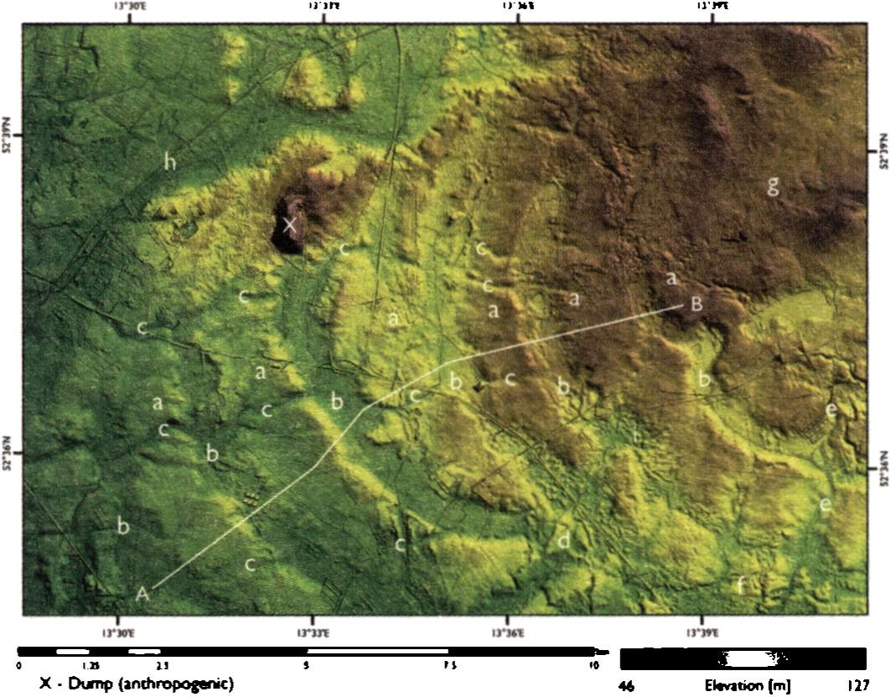
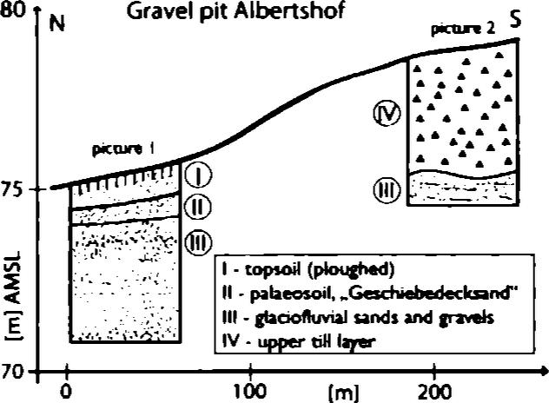


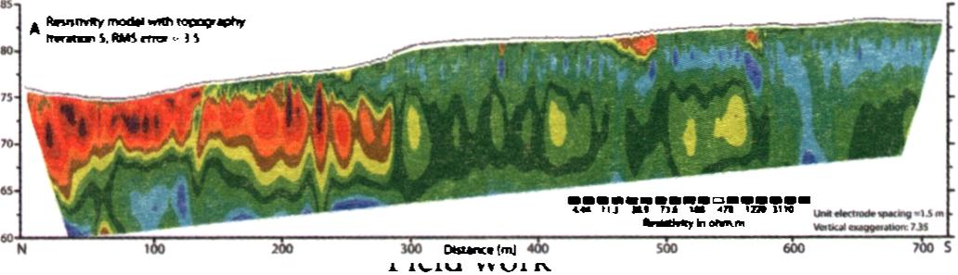

Przykład 12a Abstrakty graficzne A.
Elev<tKX> |m|
110
5. PISANIE STRESZCZENIA

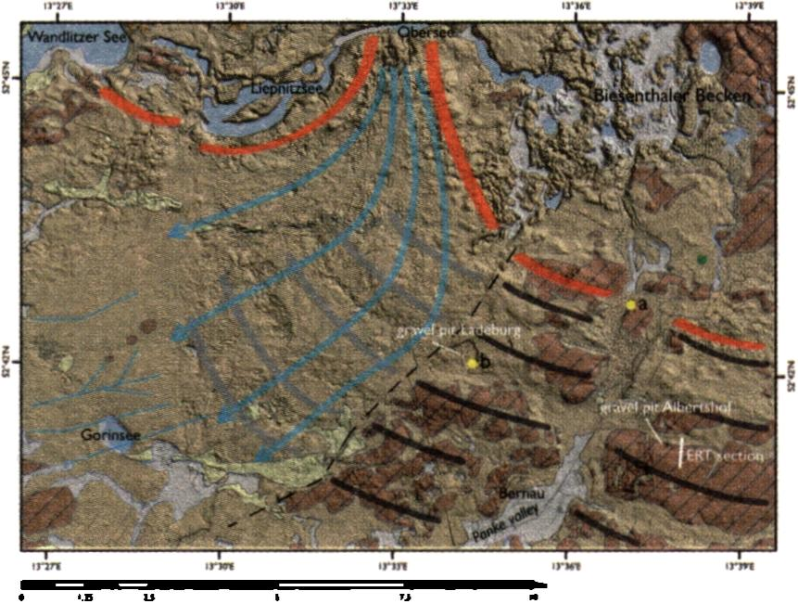
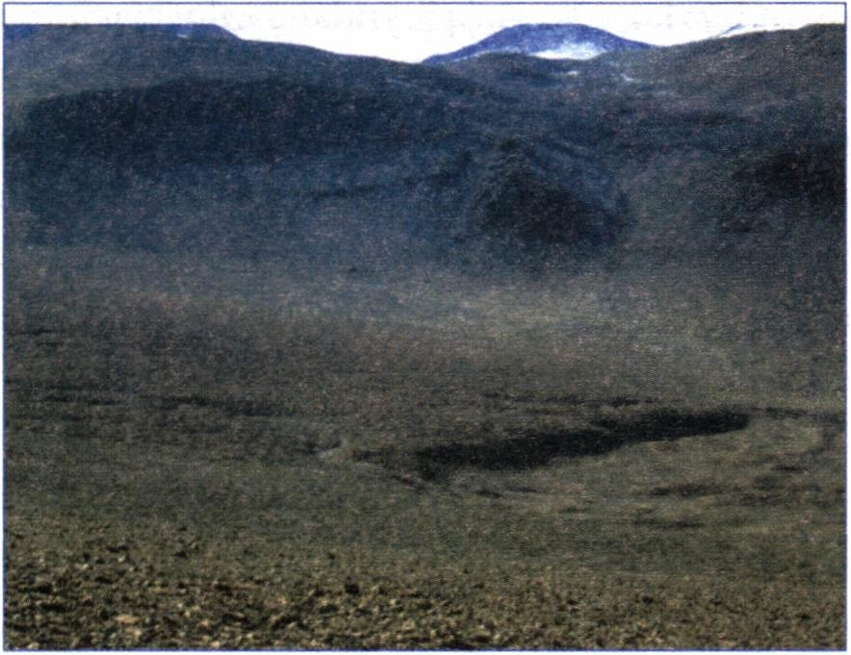

Przykład 12a - c.d.
Compilation of maps
Źródło: Hardt J., Hebenstreit R„ Liithgens Ch, Bose M., 2015, High-resolution mapping of ice-marginal landforms in the Barnim region, northeast Germany, Geomorphology, 250, 41-52, http://www.sciencedirect.com/science/ journal/0169555X/250 (10.10.2015).

Przykład 12b

Abstrakty graficzne
Źródło: Bockheim J.G., 2014, Distribution, properties and origin of viscous- flow features in the McMurdo Dry Valleys, Antarctica, Geomorphology, 204,114-122, http://www.sciencedirect.com/science/journal/0169555X/204 (10.10.2015).
5.4. HIGHLIGHTS I ABSTRAKT GRAFICZNY
111

STRESZCZENIE
zamieszczane na końcu pracy naukowej (np. artykułu, książki) zazwyczaj jest pisane w innym języku.
Abstrakt graficzny jest zamieszczony w ramce najczęściej o wymiarach: 9-10 cm szerokości i ok. 6-7 cm wysokości. Zawiera zwykle ok. 150 znaków tekstu oraz rycinę prezentującą istotę pracy.

5.5. Streszczenie zamieszczane

na końcu pracy
Nieco inną funkcję pełni streszczenie zamieszczone na końcu opracowania naukowego. Jest ono zazwyczaj pisane w innym języku niż główny tekst (przykład 9). Streszczenie to jest zazwyczaj bardziej obszerne. Dozwolone jest w nim odwoływanie się do literatury, cytowanie tabel i rycin. Zawiera ono jednak te same elementy (cel pracy, charakterystykę materiałów źródłowych, metody opracowania, wyniki i wnioski) co zarys treści (abstrakt) zamieszczony na początku tekstu.
Artykuły i opracowania naukowe w języku polskim najczęściej zawierają streszczenie w języku angielskim, rzadziej francuskim, niemieckim czy rosyjskim. Prace publikowane w ogólnopolskich lub regionalnych czasopismach polskich w języku obcym (najczęściej po angielsku) zawierają streszczenie w języku polskim. Takie prace, z fragmentem tekstu w innym języku, ułatwiają wymianę informacji pomiędzy naukowcami z różnych krajów. Istnieje również praktyka zamieszczania na końcu książek (monografii) rozbudowanych streszczeń zarówno w języku polskim, jak i obcym (najczęściej angielskim).
Długość streszczenia umieszczanego na końcu artykułu uzależniona jest od jego objętości, dlatego wydawcy zwykle ograniczają objętość streszczenia do 10-15% objętości tekstu zasadniczego.

5.6. Streszczenie konferencyjne
W obiegu naukowym funkcjonują również streszczenia prac, które nie zostały jeszcze napisane, ani tym bardziej opublikowane, ale są planowane przez autora. Do tej kategorii należy wiele abstraktów wystąpień konferencyjnych. Ich funkcją jest zasygnalizowanie tematu i celu pro-
112
5. PISANIE STRESZCZENIA

wadzonych badań bez ostatecznych wyników i wniosków, gdyż na tym etapie prace badawcze zwykle jeszcze trwają. Tego typu abstrakty są skrótową formą utworu, który jeszcze nie istnieje i zostanie napisany później.
Ponadto na podstawie streszczeń nadsyłanych na konferencje organizatorzy kwalifikują rodzaj wystąpienia (referat, komunikat, poster).

5.7. Streszczenie pracy licencjackiej, dyplomowej, magisterskiej
Obecnie coraz powszechniej w szkołach wyższych wymagane jest zamieszczanie streszczeń prac licencjackich, dyplomowych i magisterskich. Nawet gdyby tak nie było, warto takie streszczenie zamieścić z następujących powodów:
- pozwala zainteresowanym osobom szybko zorientować się, jaki był cel pracy i co nowego praca wniosła w rozwój wiedzy,
- umożliwia studentowi zrozumienie tego, co napisał, wyeksponowanie najważniejszych etapów i osiągnięć pracy na tle dotychczasowego stanu badań,
- na obronie pracy magisterskiej ułatwia odpowiedzi na pytania związane z treścią pracy,
- w czasie rozmów kwalifikacyjnych na wyższe etapy studiów (np. doktoranckie), czy też starań o pracę, umiejętność zaprezentowania w skróconej formie osiągnięć swojej pracy dyplomowej /magisterskiej może odgrywać kluczową rolę.

5.8. Pisanie streszczenia
Mimo że główną cechą streszczenia jest wierne odwzorowanie treści utworu z zachowaniem jego struktury i zawartych w nim informacji, to jednak pisane jest według trochę innych zasad w zależności od pełnionej funkcji.
ABSTRAKT
może również stanowić zapowiedź pojawienia się tekstu naukowego.
5.7. STRESZCZENIE PRACY LICENCJACKIEJ, DYPLOMOWEJ, MAGISTERSKIEJ
113

CECHY STRESZCZENIA
KRÓTKIE,
ZWIĘZŁE,
RZETELNE, KOMPETENTNE, OBIEKTYWNE.
WARTO PAMIĘTAĆ
W streszczeniu używamy krótkich zwięzłych i przejrzystych zdań.
Celność myśli zawarta w streszczeniu powinna być uwidoczniona w stylu i języku.

5.8.1. Streszczenie wspomagające proces zapamiętywania
Są to najczęściej streszczenia tekstów naukowych (lub ich fragmentów) pisane podczas ich czytania (studiowania). Pisane są więc z zachowaniem struktury i treści utworu. Ich głównym celem jest wspomaganie procesu zapamiętywania. Podczas pisania streszczeń koncentracja uwagi jest większa niż tylko podczas czytania. Ponadto podczas pisania uruchamiana jest pamięć sensomotoryczna (wykonywanych ruchów) ułatwiająca zapamiętywanie. Nie ma wyraźnych zaleceń, jak powinno wyglądać takie streszczenie, gdyż z reguły pisane jest ono wyłącznie na użytek autora. Nabyte podczas tego procesu umiejętności są wykorzystywane w trakcie pisania profesjonalnych streszczeń będących elementem tekstów naukowych. Jednak przy pisaniu streszczeń dobrze jest przestrzegać następujących zasad:
- należy pisać krótko i zwięźle,
- streszczenie zawiera tylko te informacje, które są zawarte w streszczanym tekście,
- streszczenie zawiera tylko najważniejsze zagadnienia,
- kwestie powinny być streszczone rzetelnie i obiektywnie.

5.8.2. Streszczenie artykułu naukowego

(abstrakt)
Głównym celem pisania streszczenia artykułu naukowego jest umożliwienie innym dokonania szybkiej analizy i selekcji treści tekstów naukowych. Do pisania streszczenia poprzedzającego tekst naukowy przystępuje się zazwyczaj po zakończeniu badań (z wyjątkiem niektórych streszczeń konferencyjnych). Abstrakt jest zwykle redagowany po napisaniu ostatecznej wersji tekstu głównego, choć wielu autorów pisanie artykułów zaczyna od abstraktu. Jest to możliwe, jednak w takich przypadkach wyniki badań i wnioski są już znane, a treść artykułu jest w szczegółach dokładnie przemyślana.
Niezależnie od upodobań i technik pisania abstrakt zwykle składa się z dwóch części. W pierwszej krótko opisywane jest to, co zostało
114
5. PISANIE STRESZCZENIA

zrobione (informacja o celu, obszarze badań, materiałach źródłowych i metodach opracowania), a w drugiej (ważniejszej) to, co wynika z badań (uzyskane konkretne wyniki i wnioski).
W pierwszej części streszczenia występują najczęściej w formie bezosobowej następujące czasowniki: przeanalizowano, zrealizowano, prześledzono, dokonano, wykonano, rozważono itp. W drugiej zaś: stwierdzono, wyjaśniono, rozwiązano, zaobserwowano, określono, odkryto itp.
Poprawnie napisany abstrakt powinien umożliwić czytelnikowi szybkie zaznajomienie się z treścią opracowania i zachęcić do przeczytania całego tekstu. Ponadto streszczenie stanowi samodzielny tekst i w oderwaniu od pozostałej części pracy musi informować o jej zawartości. Podczas pisania abstraktu dobrze jest mieć na uwadze następujące zasady:
- struktura abstraktu jest odzwierciedleniem struktury tekstu naukowego,
- należy zachować obiektywizm i rzetelność przekazu,
- należy pisać, co wynika z badań, co konkretnie stwierdzono,
- należy używać języka prostego i zrozumiałego, jednak z użyciem terminologii właściwej danej dyscyplinie naukowej,
- należy stosować czas przeszły,
- należy stosować formy bezosobowe,
- należy unikać ogólników,
- należy ograniczyć ilość podawanych informacji,
- w abstrakcie (zamieszczonym na początku artykułu) nie definiujemy pojęć, nie cytujemy literatury, nie zamieszczamy rycin i tabel oraz nie powołujemy się na nie,
- unikamy subiektywnej oceny całego dzieła.

5.8.3. Streszczenie zamieszczone na końcu artykułu lub książki
Ze względu na większą objętość streszczenie zamieszczone na końcu tekstu naukowego zawiera więcej szczegółowych informacji. Dozwolone jest w nim odwoływanie się do literatury, cytowanie tabel i rycin.
NAJCZĘŚCIEJ STOSOWANE ZWROTY
- część abstraktu
’ W pracy omówiono...,
- W opracowaniu
przedstawiono...,
" Celem pracy jest...,
- W artykule przedstawiono...,
- W artykule wskazano....
- Artykuł zawiera wyniki badań nad...,
- Na podstawie...
przedstawiono...,
- Krytycznej dyskusji poddano dotychczasowe poglądy na...,
’ Praca dotyczy....
- W artykule porównano wyniki badań nad....
- część abstraktu
■ Stwierdzono, że...,
" Na podstawie badań
stwierdzono, że...,
' W wyniku badań
stwierdzono, że...,
" na podstawie przeprowadzonej analizy...,
’ Zostało dowiedzione, że...,
- Z przeprowadzonych badań wynika, że...,
- Badania... pozwoliły na ustalenie... .
ABSTRAKT TO NIE REKLAMA!
Informacje zawarte w abstrakcie muszą znaleźć odzwierciedlenie w treści artykułu.
11 5
5.8. PISANIE STRESZCZENIA

Struktura streszczenia obejmuje wszystkie zasadnicze elementy tekstu. Należą do nich: tytuł pracy, temat, zakres, cel i obszar badań, materiały źródłowe, metody badań oraz - co najważniejsze - wyniki i wnioski.
Streszczenia zamieszczane na końcu książek (monografii) oprócz informacji wstępnych, dotyczących krótkiego uzasadnienia wyboru tematu i celu badań, w dalszej części zachowują strukturę książki, a kolejne akapity są streszczeniami kolejnych rozdziałów.
Przy pisaniu tego typu streszczeń należy kierować się zasadami zawartymi w podrozdziałach 5.8.1 i 5.8.2.

5.8.4. Streszczenie pracy licencjackiej, dyplomowej, magisterskiej
Streszczenie pracy licencjackiej, dyplomowej i magisterskiej jest odzwierciedleniem struktury pracy. Można je napisać, streszczając poszczególne rozdziały pracy. Można też zastosować zalecenia podane przy pisaniu abstraktów i streszczeń artykułów naukowych i książek.
Ponadto zalecane jest skonsultowanie formy i długości streszczenia z promotorem pracy licencjackiej/dyplomowej/magisterskiej.
116
5. PISANIE STRESZCZENIA

